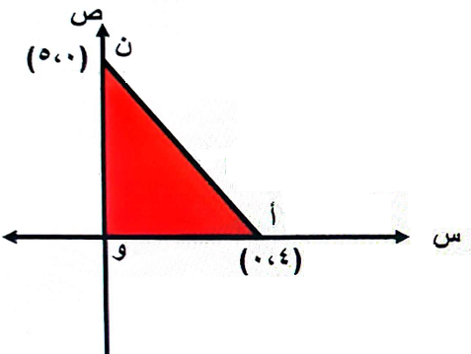
قارن بين :
القيمة الأولى : مساحة المثلث أ و ن
القيمة الثانية : 20 وحدة مربعة

أ) القيمة الأولى أكبر | ب) القيمة الثانية أكبر
ج) القيمتان متساويتان | د) المعطيات غير كافية

قارن بين :
القيمة الأولى: 7 × 8 ÷ 2 القيمة الثانية: 7 × 4 + 2

أ) القيمة الأولى أكبر | ب) القيمة الثانية أكبر
ج) القيمتان متساويتان | د) المعطيات غير كافية

اشترت أسماء سبيكة من الذهب بسهر 1035 ريال فإذا كان سعر الجرام 207 ريال ، كم وزن سبيكة الذهب؟

أ) 2.5 | ب) 5 | ج) 7 | د) 8

عددان حاصل ضربهما 900 ومجموعه يزيد عن الفرق بمقدار 30 ، ما العدد الأكبر ؟

أ) 15 | ب) 30 | ج) 45 | د) 60

قارن بين :
القيمة الأولى: نصف محيط مثلث متطابق الأضلاع طول ضلعه 10 سم
القيمة الثانية: محيط نصف مثلث متطابق الأضلاع طول ضلعه 10 سم

أ) القيمة الأولى أكبر | ب) القيمة الثانية أكبر
ج) القيمتان متساويتان | د) المعطيات غير كافية

إذا كان : 2 س + 3 + 4 + ....... + 8 + 9 = 48 ، أوجد قيمة س ؟

أ) 0 | ب) 1 | ج) 2 | د) 3

ما العدد الذى يقبل القسمة على كلاً من :
( 2 ، 3 ، 5 ، 9 )

أ) 620 | ب) 630 | ج) 640 | د) 650

رأى شخص قطيع من البقر فقال "لو لدى مثله ونصفه بالإضافة إلى البقرة التى لدى لأصبح لدى 100 بقرة" ، كم عدد البقر فى القطيع ؟

أ) 100 | ب) 99 | ج) 66 | د) 50

احسب قيمة : 0.0005 × 0.02

أ) 10⁻⁴ | ب) 10⁻⁵ | ج) ⁴10 | د) ⁵10

إذا كان نسبة ما مع إبراهيم إلى ما مع حمزة 5 : 6 ، إذا أعطى حمزة لإبراهيم ريالين فأصبح ما معها متساوى ،
كم المبلغ الذى كان يمتلكه إبراهيم ؟

أ) 20 | ب) 22 | ج) 24 | د) 26

ما العددان اللذان الفرق بين مربعيهما يساوى مجموعهما ؟

أ) 4 ، 6 | ب) 4 ، 9 | ج) 6 ، 7 | د) 5 ، 8

احسب قيمة : 0.2 ÷ 0.004

أ) 5 | ب) 10 | ج) 50 | د) 200

إذا كان ، أى الآتى صحيح ؟

أ) س > ص | ب) س < ص
ج) س = - ص | د) س = ص

قارن بين :
القيمة الأولى : القيمة الثانية : ³3 × 3⁻² ×

أ) القيمة الأولى أكبر | ب) القيمة الثانية أكبر
ج) القيمتان متساويتان | د) المعطيات غير كافية

ما باقى قسمة (104 + 104 + 104 + 104) على 4

أ) 0 | ب) 1 | ج) 2 | د) 3

²⁵2 + ²⁵2 = ................

أ) ⁵⁰2 | ب) ²⁵4 | ج) ²⁶2 | د) ⁵⁰4

احسب قيمة : (⁴ )⁶

أ) 10 | ب) 10 | ج) -10 | د) 20

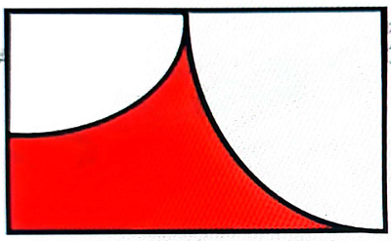
الشكل التالى : ربعى دائرتين داخل مستطيل إذا كان مساحة الدائرة الكبرى = 64 ط سم² ، مساحة الدائرة الصغيرة 16 ط سم² ،
أوجد مساحة الجزء المظلل ؟

أ) 4 ( 6 - 5 ط ) | ب) 48 - 20 ط
ج) 96 - 20 ط | د) 96 - 40 ط

مستطيل محيطه = 48 ، إذا نقص طوله 2 وزاد عرضه 2 أصبح مربعاً ، ما مساحة المربع ؟

أ) 121 | ب) 144 | ج) 169 | د) 49

3 أعداد أولية ظمتتالية مجموعهم = عدد زوجى يقبل القسمة على 10 ، قارن بين :
القيمة الأولى : 4 القيمة الثانية : متوسط الأعداد الثلاثة

أ) القيمة الأولى أكبر | ب) القيمة الثانية أكبر
ج) القيمتان متساويتان | د) المعطيات غير كافية

خمسة أمثال عدد مطروح منه 10 يساوى مثلى هذا العدد مضافاً إليه 2 ، ما هذا العدد ؟

أ) 10 | ب) 8 | ج) 4 | د) 2

شخص معه 4000 ريال ، أعطى لأمه النصف ولأبيه نصف ما تبقى ولأخيه ربع ما تبقى ، كم تبقى معه ؟

أ) 250 | ب) 500 | ج) 750 | د) 1000

ما أقرب قيمة لـ

أ) 30 | ب) 40 | ج) 50 | د) 60

ما العدد الذى يقع بين 7 ، 10 وأكبر من 8 ؟

أ) 9 | ب) 8 | ج) 7 | د) 10

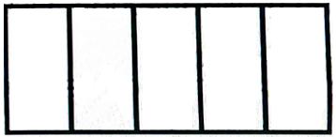
كم عدد المستطيلات ؟

أ) 6 | ب) 10 | ج) 12 | د) 15

